YJ275型金属圆锯机
使 用 说 明 书

公司名称：江苏市合丰机械制造有限公司
联系电话：+86-0512-58626618
传 真：+86-0512-58620439
联系地址：中国江苏省张家港市南丰镇开发区

目 录

一、概况------------------------------------------------------------------------1
二、注意事项------------------------------------------------------------------1
三、技术参数------------------------------------------------------------------2
四、安装调试------------------------------------------------------------------3
五、操作说明---------------------------------------------------------------4-5
六、机床维护与保养---------------------------------------------------------6
七、故障分析------------------------------------------------------------------6
八、轴承、密封圈的型号及安装位置------------------------------------7
九、锯片参数对照表---------------------------------------------------------7
十、附YJ275系列原理图------------------------------------------------8-15

感谢您购买本公司产品，为了使您在本产品的安装、操作及保养维护等方面有初步的了解，本公司提供本手册来协助您，希望本公司的产品能帮您节省更多的时间，创造更完美的产品和更高的企业效益。

一、概 况
YJ275系列金属圆锯机是本公司生产的切削管材、型材的专用机器，分为YJ275S手动锯切型、YJ275Q半自动气动锯切型、YJ275Y半自动液压锯切型，具有操作方便、噪音小、无粉尘污染、切口内外无毛刺、可90°正切、斜切各种角度等特点。适用于锯切各种截面形状的普通钢、不锈纲、铜材、铝材等金属型材，尤其锯切各种管材最为理想。

二、注意事项
1、操作本机前，操作者必须详细阅读本手册。
2、操作人员必须经培训，专人负责，未经培训不要使用本机器，以免引起事故发生。
3、机器接线通电前，必须安全接地，机器外部未接地不得使用，以确保安全。
4、本机设有应急按钮，必要时可使机器立即停止工作。
5、开机前应先检查锯片安全罩是否装配牢靠。
6、安装或更换锯片时一定要切断电源。
7、安装锯片时，应注意选配锯片齿数与管壁匹配（参照《锯片参数选择表》）以及锯齿方向要与旋转箭头方向一致，并用手将锯片向上稍抬一下后再并紧螺钉，以消除锯片装配间隙。
8、开机时锯片旋转方向必须与安全罩上箭头方向一致。
9、工件装夹必须夹紧牢靠，否则易损坏刀片。
10、不能使用钝了的锯片，以免使锯片损坏。
11、将机器安置在坚固的地面上，并校正水平，使机器能平稳运作。
12、使用前需检查机头油标面高度，保持油位在油标的1/2以上位置。
13、保持机器及周围环境整洁。

三、技术参数
1、最大锯切能力：
工件截面形状 | 正切90°mm | 斜切45°mm
○ | Ф80 | Ф60
□ | 75×75 | 50×50
┖ | 75×75 | 50×50
■ | Ф38 | Ф25
 | 38×38 | 25×25
2、夹紧最大夹持：85mm
3、适合锯片：HSS 250~275 Ф32-2-Ф10/PCD63（选择参数见附表）
4、主电机：YD90L1-4/2变极1.3/1.8kW
5、冷却泵电机：AOB-25-90w
6、机器外型（长×宽×高，单位cm）：
①YJ275S手动型：82×72×140
②YJ275Q气动型：110×72×140
③YJ275Y液压型：120×72×140
7、机器重量（单位：kg）：
①YJ275S手动型：205
②YJ275Q气动型：245
③YJ275Y液压型：320

四、安装调试
1、机器安装：
YJ275系列金属圆锯机机床必须安置于经过水平粉刷的水泥地面上，依照机器底座四处的螺孔用螺栓固定在地面上，矫正水平。
2、接通电源(分别参考YJ275三类机型电气原理图，见附图)：
①YJ275S手动型：
用户自行从电源输入端孔引入三相四线电源，并接在电源隔离开关处，接地线接在PE端子铜排上，装上进刀把手，打开主电机接线盒，拆掉连接在①②（两根细线）处的跳接线，并把进刀把手上的两根细线连接在此处。盖上主电机接线盒。主电机接线盒上安装有选速开关，“OFF”、“LOW”、“Hi”三档。“OFF”档可实现主电机停止工作，“LOW”、“Hi”为慢、快两种转速。其中快档适合管壁2mm以下的一般高频焊管，慢档适合于管壁较厚或实心棒料或紫铜等材料的锯切。
②YJ275Q气动型：
本机使用380V、50HZ三相交流电，控制电路由控制变压器供电，电压为110V。电气箱右下方有一进线电缆，黄绿双色线为接地线，先将接地线接紧牢固，再接三相线。主电机接线 上安装有选速开关，“OFF”、“LOW”、“Hi”三档， “OFF”档可实现主电机停止动作， “LOW”、“Hi”为慢、快两档，其中快档适合管壁2mm以下的一般高频焊管；慢档适合于管壁较厚或实心棒料或紫铜等材料的锯切。
③YJ275Y液压型：
机器本身已预先接好电器线路，有一根引出的三相线供接电源，电源要求380V·50HZ工业用电。主电机接线 上安装有选速开关，“OFF”、“LOW”、“Hi”三档，“OFF”档可实现主电机停止动作，“LOW”、“Hi”为慢、快两档，其中快档适合管壁2mm以下的一般高频焊管；慢档适合于管壁较厚或实心棒料或紫铜等材料的锯切。
3、调试转向
接通电源，选择电机转速，手握手柄按下开关,主机即通电运转，转动锯片轴，此时察看锯片轴旋转方向是否与锯片护盖上的箭头方向一致，若转向相反，则要切断电源，将引入电源的三相线任意两相对调相接。气动踩下脚踏，观察锯片转向；液压型按下绿色启动按钮，观察油泵转向。按上述程序重新操作试转，实现锯片轴转向与箭头方向一致。

五、操作说明
1、YJ275S手动型：
a、接通电源，试准转向，切断总电源,加注 2/3水箱浓度为1：10的乳化液。
b、根据所加工管材的大小，下压机头,调整行程调整挡块(2)上的螺丝上下高度，确定机头的锯切行程。
c、根据锯切角度，先松开固定把手（7），转动回转座，使指针对准所需角度后，重新锁紧回转座。
d、按所需锯切的长度，调整挡料棒（13），确定限位挡块（12）的位置。调整挡料棒高度时注意，将限位挡块下边缘顶住工件上边缘即可，这样方便松夹后，快速顶出已切工件。
e、夹管、锯切：
将工件水平放入夹钳内，并送顶至限位挡块，转动手轮使夹钳夹紧工件，随后手握手柄，匀速下压机头，开始锯切。锯切完毕后，停止下压机头，并轻轻上推，靠拉簧使机头复位，电机停止运转，松开夹钳。重复上述程序。
—5—
2、YJ275Q气动型：
a、接通电源，试准转向，关闭电源，然后加注2/3水箱，浓度为1：10的乳化液，然后关闭电源和气源。
b、装上锯片，锯齿尖方向与安全护盖上箭头方向一致。
c、接通电源、气源，打开电源开关，拧出紧急制动开关，关闭进刀调速气阀（顺时针转向）。
d、调整锯切行程：
按下启动按钮或踩下脚踏开关（不可连踩两次）。让机头空载运转。将进刀调速气阀稍微拧开一点（逆时针转向）。机头慢慢下沉，直到锯片能切到被切物为止立刻关闭进刀调速气阀，使机头停止升降，把下行程调整螺栓往上拧到限位，然后微拧开进刀调速气阀，使机头慢动作上升，待升到被切物上方10mm后，再关闭气阀，使机器停止上升，把上行程螺栓往下拧至限位。
e、试夹材料：
把材料放入夹钳内，用手轮使夹钳夹紧材料之后，退松半圈手轮，并锁紧螺帽；再将材料抽至一边夹块内（以物件不被锯切到为准），旋拧转换开关SA试夹料是否被夹紧，否则在锯切时会损坏锯片。根据工件长短，调整好挡料限位，然后旋拧转换开关SA复位，主机电源指示灯亮，（SA不复至原位，电源指示灯不亮，机器将不运转）
f、料头试切：
把工件变形或有毛边的一头伸入一面夹块，按下启动开关或脚踏开关将其锯切。
g、正常锯切：
按所需长度调整好限位挡板并固定，将工件送顶至挡块，使可踏一次脚踏开关，进行一次锯切。
3、YJ275Y液压型：
a、接通电源，试转转向，关闭电源，然后加注2/3水箱，浓度为1：10的乳化液，油箱加注2/3油缸的液压油（观察油标）。
b、装上锯片，锯齿尖方向与箭头方向一致。
c、接通电源，打开电源开关，拧出紧急制动开关关闭调速阀（顺时针转向）。
d、调整锯切行程：
按下启动按钮或踩下脚踏开关（不可连踩两次）。让机头空载运转。将进刀调速阀稍微拧开一点（逆时针转向）。机头慢慢下沉，直到锯片能切到被切物为止立刻关闭进刀调速阀，使机头停止升降，把下行程调整螺栓往上拧到限位，然后微拧开进刀调速阀，使机头慢动作上升，待升到被切物上方10mm后，再关闭阀，使机器停止上升，把上行程螺栓往下拧至限位。
—5—
e、试夹材料：
把材料放入夹钳内，用手轮使夹钳加紧材料之后，退松半圈手轮，并锁紧螺帽；再将材料抽至一边夹块内（以物件不被锯切为准），按下启动开关试夹料是否被夹紧，否则在锯切时会损坏锯片。
f、料头试切：
把工件变形或有毛边的一头伸入一面夹块，按下启动开关或脚踏开关将其锯切。
g、正常锯切：
按所需长度调整好限位挡板并固定，将工件送顶至挡块，使可踏一次脚踏开关，进行一次锯切。
六、机床的维护与保养
1、安装锯片时，应用干净的纱布将锯片、锯片轴和刀盖擦干净。
2、机头与回转座间的连接应每班注油润滑。
3、使用后夹钳应清理干净并加黄油。
4、蜗轮、蜗杆为易损件，若发现磨损过多，必须更换。
5、工作结束后或清洗维修机床前一定要切断电源，确保安全。
6、蜗轮箱内换油：第一次换油是在新机器工作24小时后，第2次换油在机器工作一星期后，第三次换油在工作一个月以后，再以后，可以一年换一次油。

七、故障分析
机型 | 故 障 | 产生原因 | 解决方法
YJ275系列 | 锯切切口有毛剌或刀片开裂  —6— | 1、锯片己钝  2、锯片齿数与管壁厚度不匹配 | 1、重新修磨锯片  2、参照“锯片参数选择对照表”，选配锯片齿数
YJ275系列 | 锯片径向间隙过大 | 蜗轮蜗杆磨损 | 更换蜗轮蜗杆
YJ275系列 | 锯片轴轴向间隙过大 | 锯片轴并帽松动、轴承间隙过大 | 调整主轴并帽消除轴承间隙
YJ275系列 | 停止位置冷却水在水管内倒流 | 冷却水泵出水口管接头内单向阀里面有垃圾 | 清除水泵出水口单向阀内的垃圾
YJ275系列 | 切管时管材游动引起刀片打坏 | 夹钳开口大，没调到夹紧位置 | 夹钳调至最佳位置
YJ275Q气动型 | 切管时速度控制不起作用，切管速度过快 | 1、空油转换器中油筒内油量少；  2、控制阀中单向阀卡死 | 1、油筒调至适量油  2、检修流量控制阀
YJ275Y液压型 | 1、工作状态时，系统压力调不上，油缸不动作或不到位，速度慢 | 滤油器或管路堵塞 | 清洗堵塞处
YJ275Y液压型 | 系统压力正常，油缸不动或速度慢，不到位 | 1、电磁阀卡死，动作不动位  2、节流阀流量太小 | 1、检修电磁阀、节流阀  2、调整流量度
YJ275Y液压型 | 压力波动严重，产生不正常噪音，油缸爬行 | 1、系统进入空气，油面太低  2、油缸内部拉毛  3、电磁阀接触不良 | 1、添加液压油  2、修复油缸  3、检修电磁阀接线
八、轴承、密封圈的型号及安装部位

安装位置 | 名称、型号及规格 |  | 数量 | 适用机型
安装位置 | 轴承 | 密封圈 | 数量 | 适用机型
主轴 | 30308 |  | 1 | YJ275系列
主轴 | 32006 |  | 1 | YJ275系列
电机端盖 | 6206 |  | 1 | YJ275系列
电机端盖 | 51207 |  | 1 | YJ275系列
机头 |  | “O” 型60×3.1 | 1 | YJ275系列
机头 |  | “O” 型90×3.1 | 1 | YJ275系列
机头 |  | 骨架油封50×72×10 | 1 | YJ275系列
电机盖 |  | “O” 型125×3.1 | 1 | YJ275系列
电机盖 |  | 骨架油封30×55×10 | 1 | YJ275系列
夹紧气缸 |  | “O” 型45×3.1 | 1 | YJ275Q气动型
夹紧缸活塞 |  | “O” 型140×5.7 | 1 | YJ275Q气动型
夹紧缸盖 |  | “O” 型45×3.1 | 2 | YJ275Q气动型
夹紧缸盖 |  | “O” 型140×3.1 | 1 | YJ275Q气动型
夹紧缸前盖 |  | “O” 型45×3.1 | 1 | YJ275Y液压型
夹紧缸活塞 |  | “O” 型80×3.1 | 1 | YJ275Y液压型
夹紧缸活塞 |  | “UN”型70×80×6 | 1 | YJ275Y液压型
夹紧缸后盖 |  | “O” 型45×3.1 | 1 | YJ275Y液压型
夹紧缸后盖 |  | “O” 型80×3.1 | 1 | YJ275Y液压型
进刀缸前盖 |  | “O” 型42×3.0 | 1 | YJ275Y液压型
进刀缸前盖 |  | “O” 型35×3.1 | 1 | YJ275Y液压型
进刀缸前盖 |  | “UN”型25×33×5 | 1 | YJ275Y液压型
进刀缸活塞 |  | “UN”型30×40×6 | 2 | YJ275Y液压型
进刀缸后盖 |  | “O” 型42×3.0 | 1 | YJ275Y液压型

九、YJ275系列圆锯机锯片选择参数对照表

齿  —7—  数  锯片  直径 | 管 材 壁 厚 |  |  |  |  |  |  | 棒 料 直 径
齿  —7—  数  锯片  直径 | 0.6 | 0.8 | 1.0 | 1.2 | 1.4 | 1.6 | 2.0 | 2.5 | 3.0 | 19 | 22 | 25.4 | 38.1 | 50
Ф250 | 280 | 240 | 220 | 200 | 180 | 150 | 150 | 150 | 120 | 120 | 120 | 90 | 80 | 60
Ф275 | 280 | 280 | 240 | 220 | 200 | 200 | 180 | 180 | 150 | 120 | 120 | 90 | 90 | 64

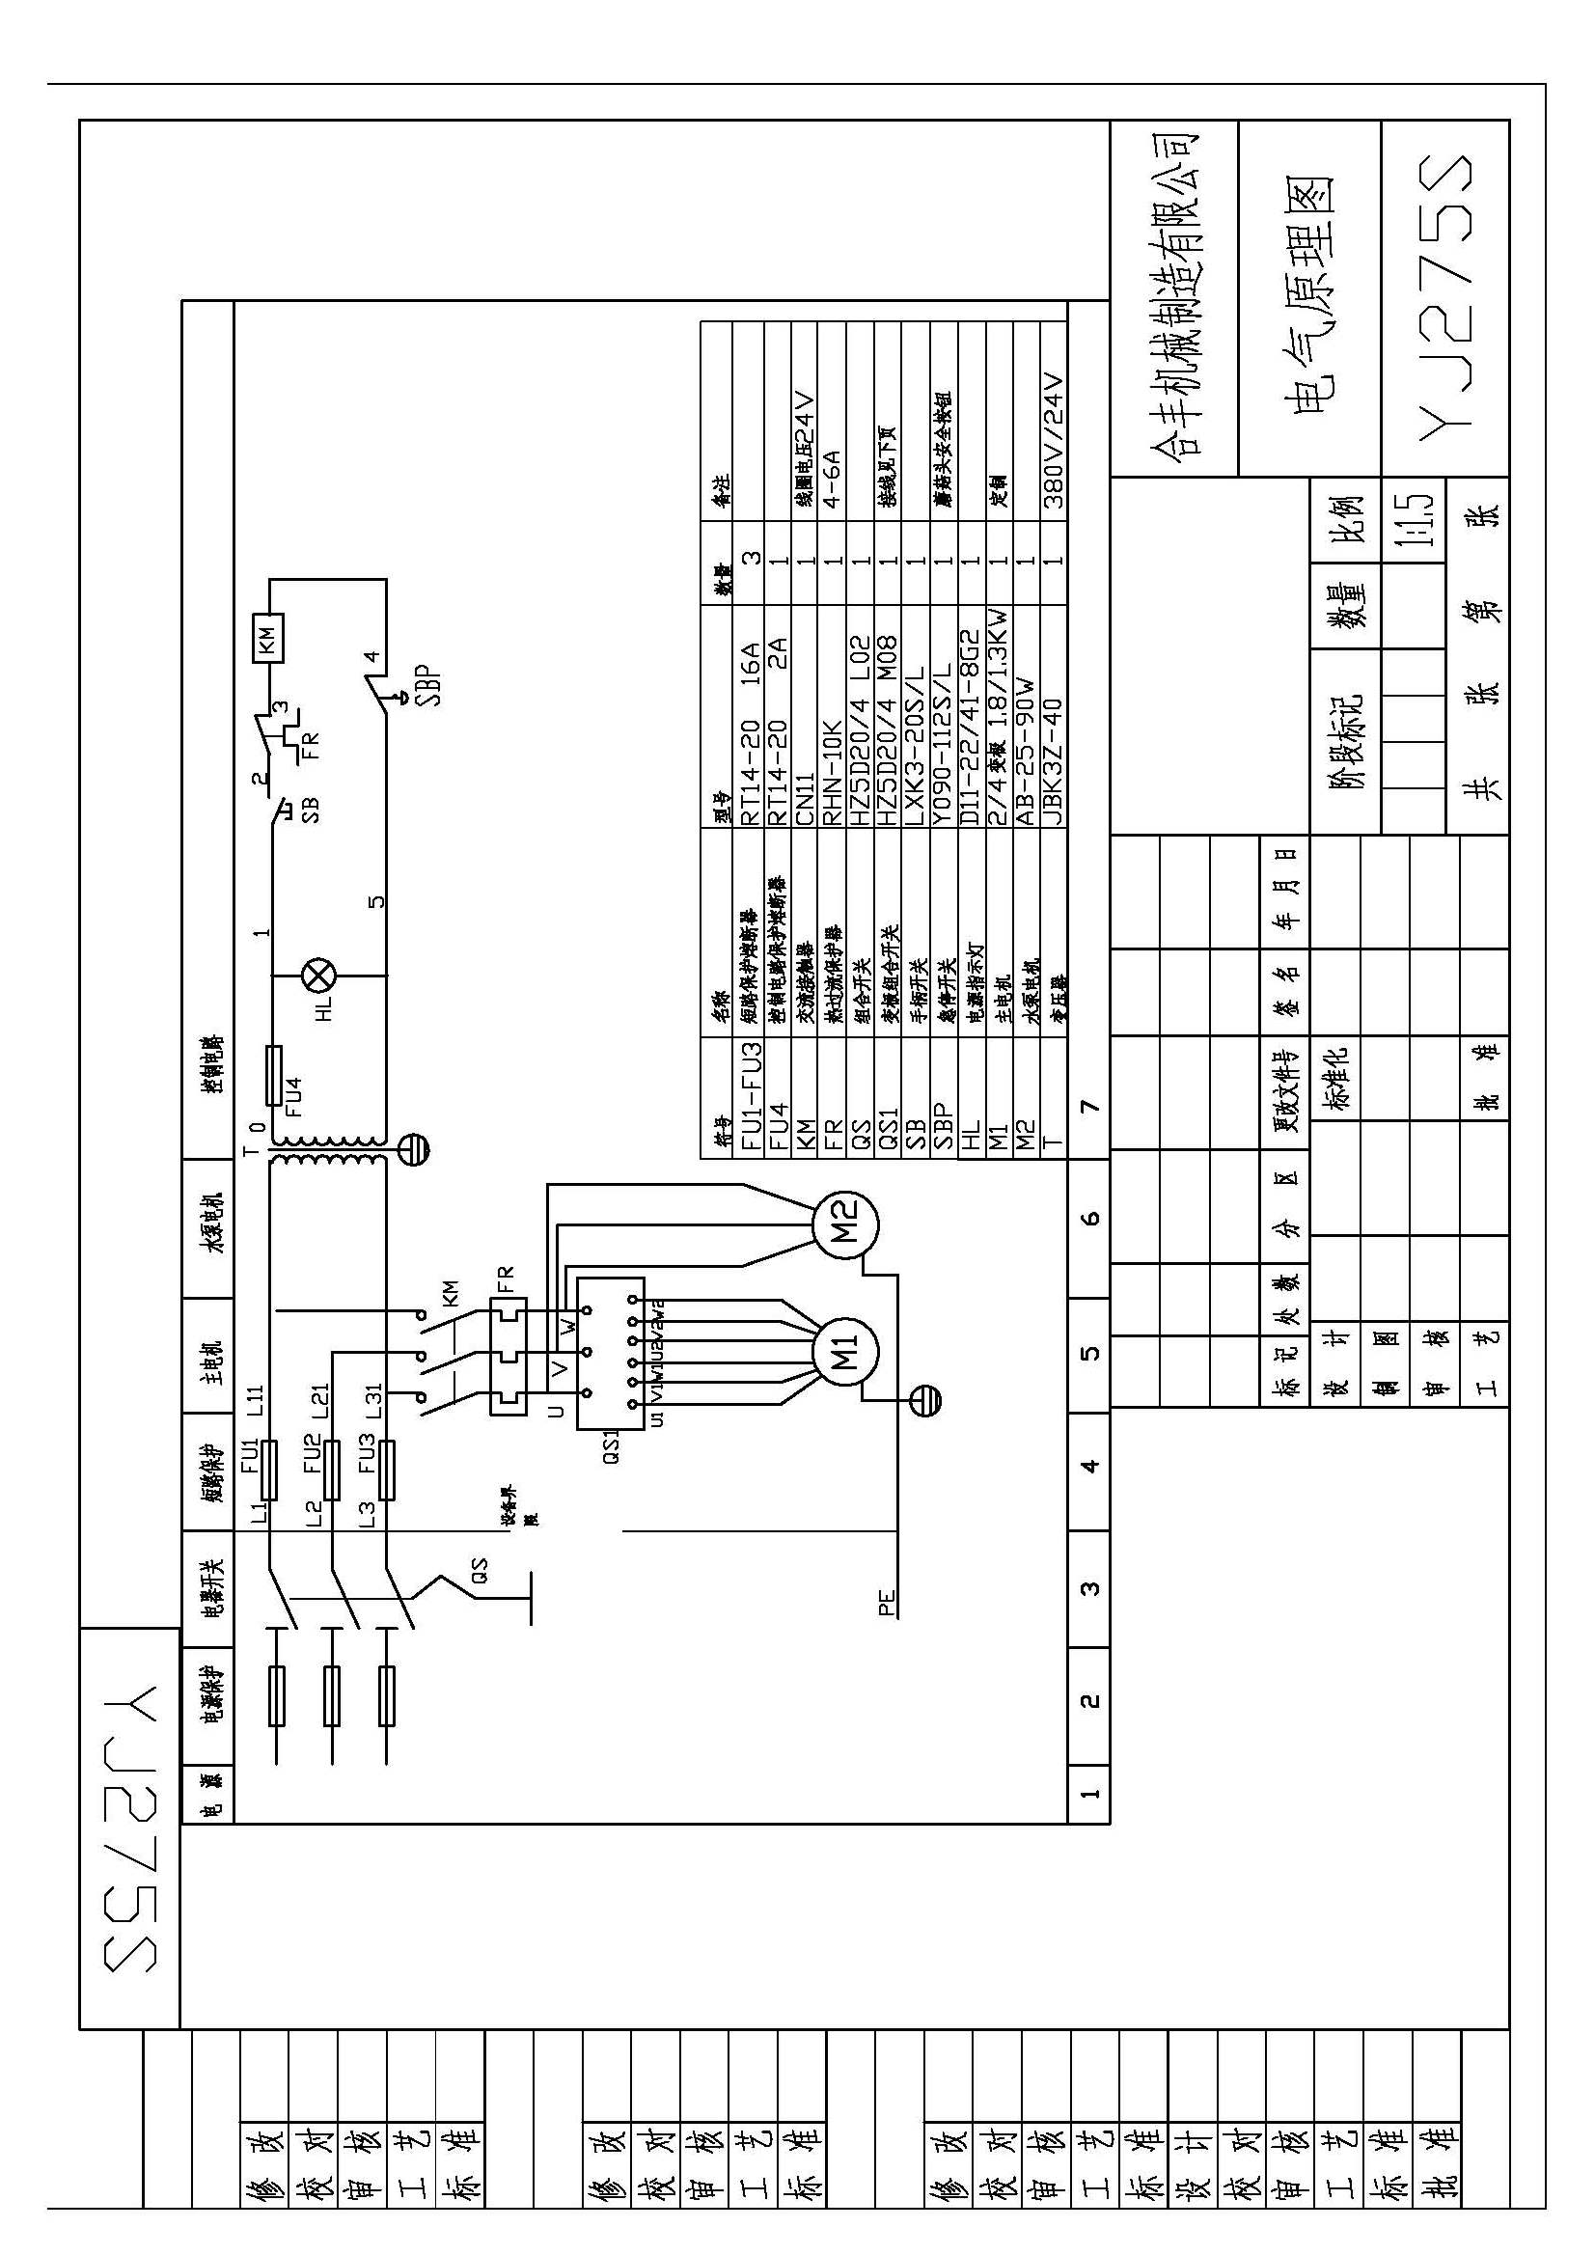

YJ275S变极组合开关接线图

U1
U2
V1
W1
W2
V2
U
V
W
1
2
4
3
5
7
9
11
13
15
6
8
10
12
14
16

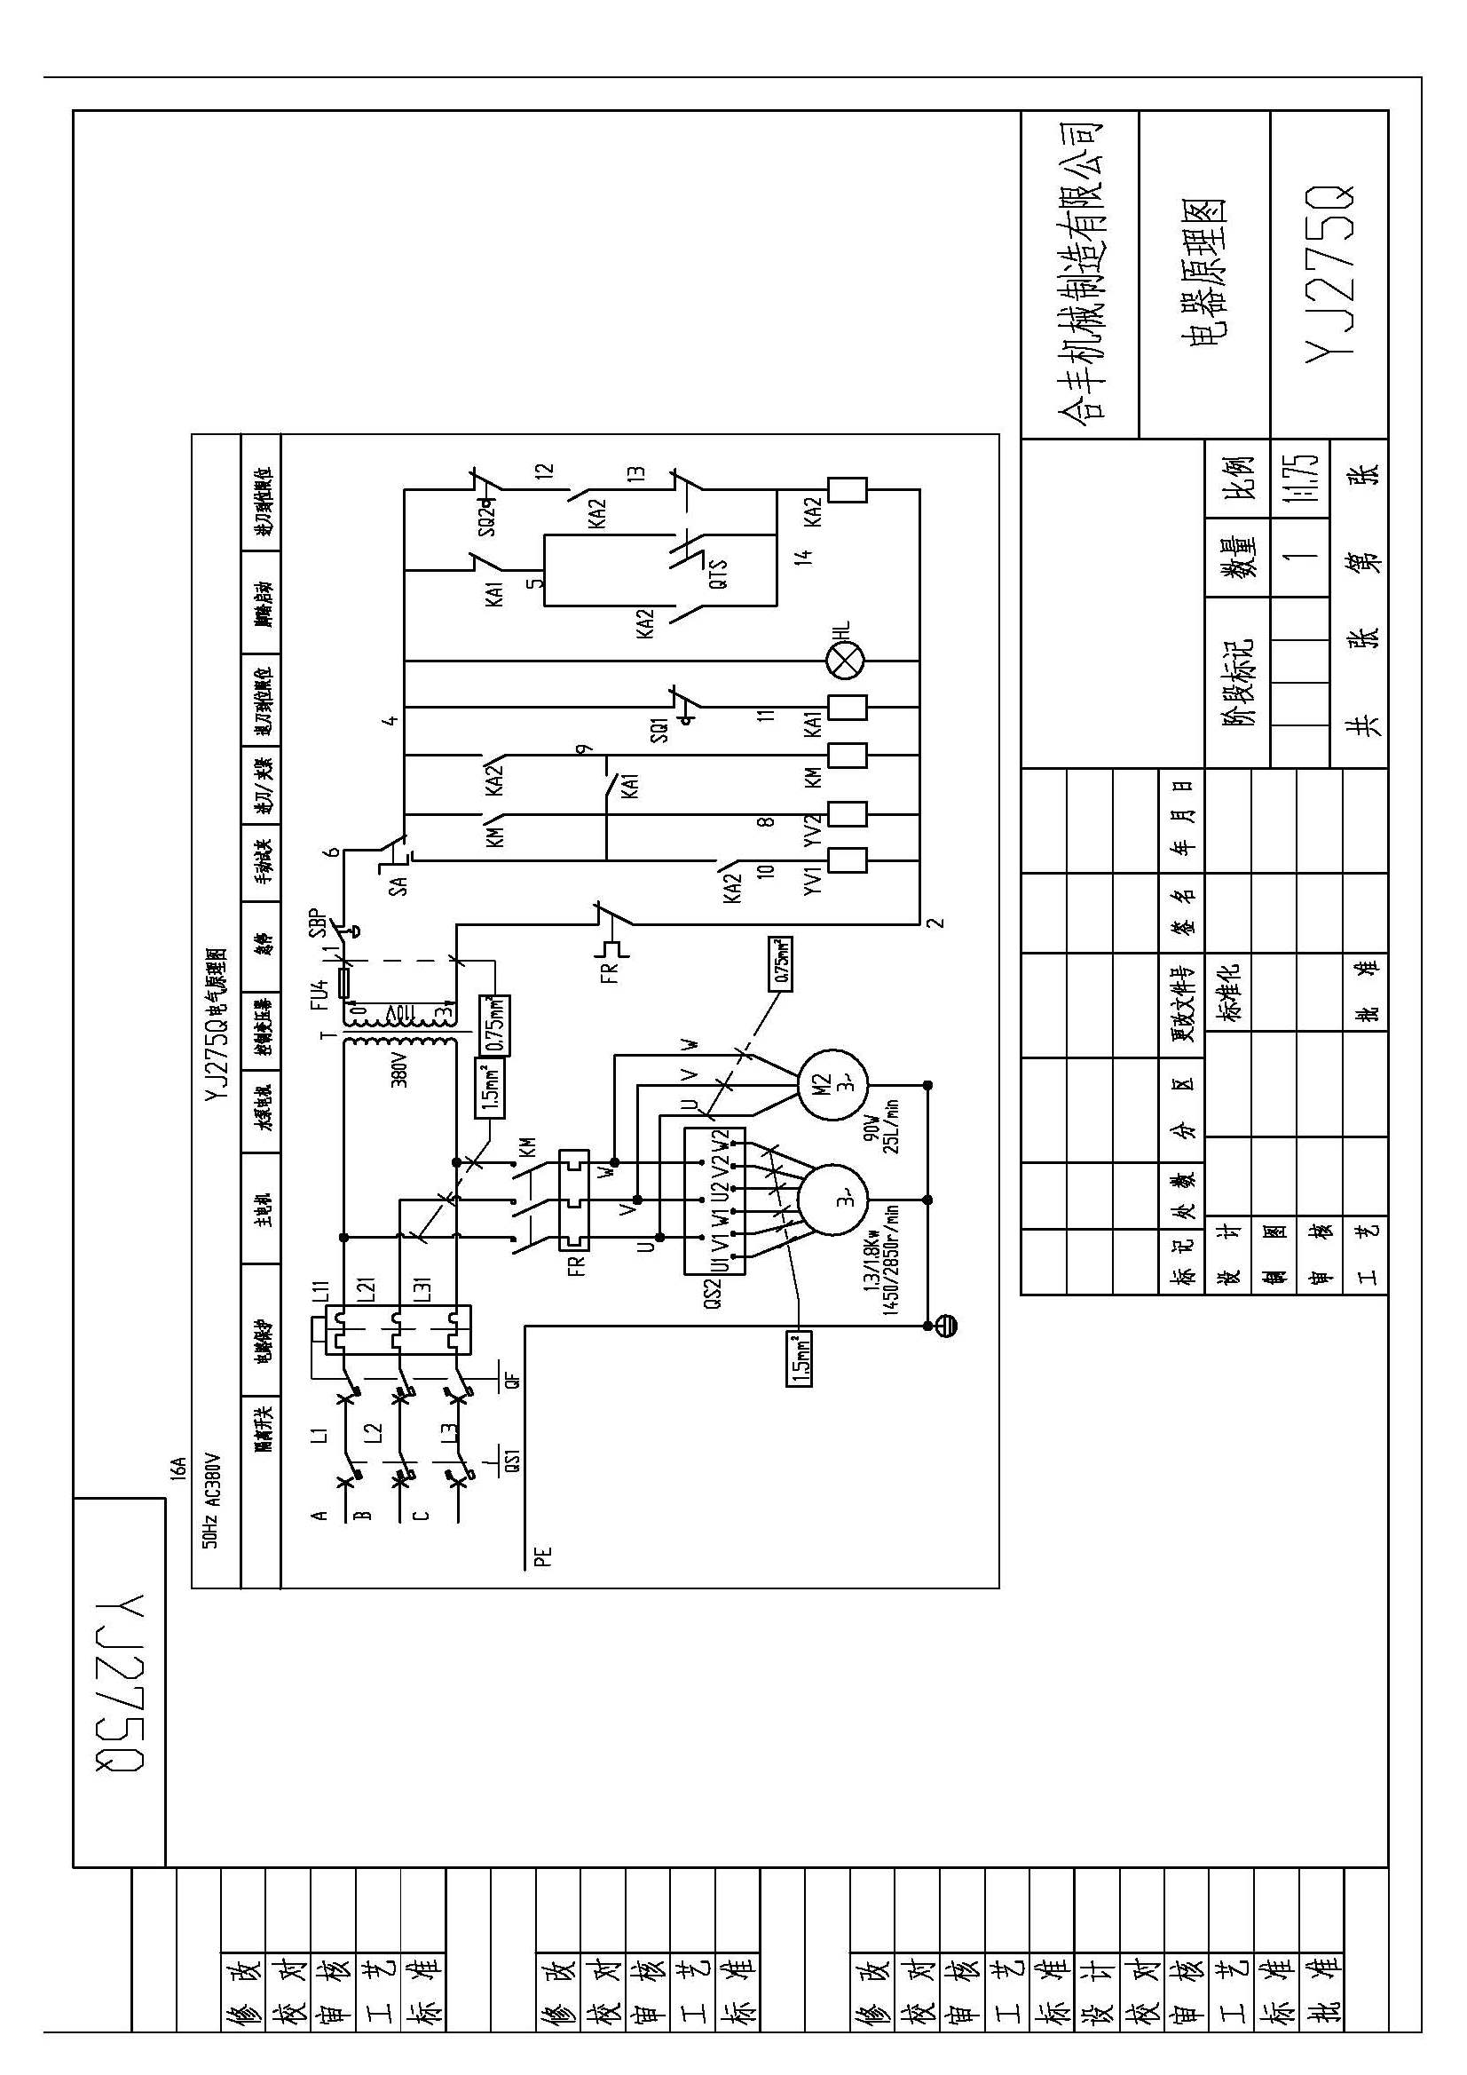

YJ275Q电气原理图附图说明
代 号 | 名 称 | 型 号 | 数量 | 备注
QS | 电源开关 | HZ5D-20/4 L02 | 1
FU1 | 电源保险丝 | RT14-20 16A | 3
FU2 | 控制电路保险丝 | RT14-20 2A | 1
T | 控制变压器 | JBK3Z-63 | 1 | 380V-110V
KM | 交流接触器 | CN-11S | 1 | 110V
FR | 过流保护器 | RHN-10K | 1 | 4-6A
QS1 | 变极组合开关 | HZ5D-20/4 M08 | 1
KA1 | 中间继电器 | CU-11S/3A1b | 1 | 110V
SBP | 急停按钮 | TZBKR | 1 | 带自锁
SA | 选择开关 | 11XB/2 | 1
HL | 电源指示灯 | AD11- /21-A8GZ  22  23 | 1 | 110
SQ1 SQ2 | 行程开关 | LXK3-20S/L | 2
QTS | 脚踏开关 | LTB-6/1TH | 1
YV | 电磁气阀 | 4V210-08 | 2 | AC110V
M1 | 主电机 | 2/4变极 1.8/1.3KW | 1 | 定制
M2 | 水泵电机 | AB-25-90W | 1
KA2 | 中间继电器 | CU-11S/3A1b | 1 | AC110V

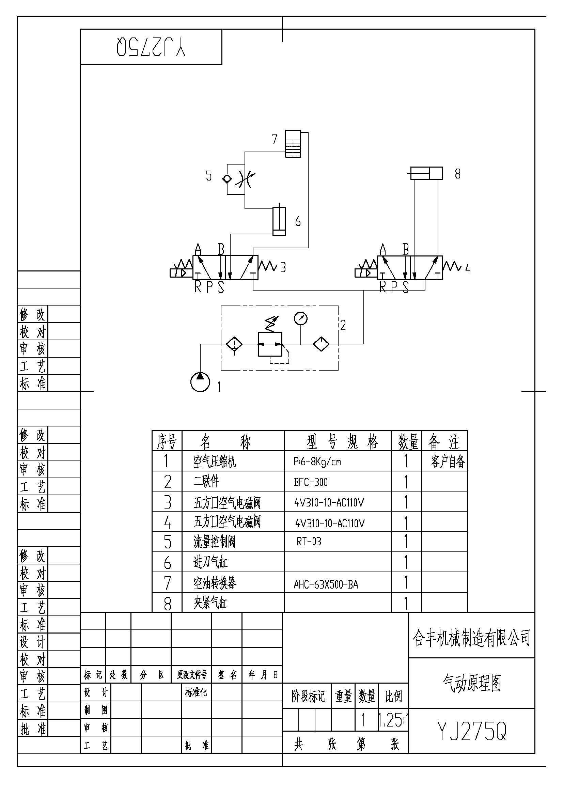

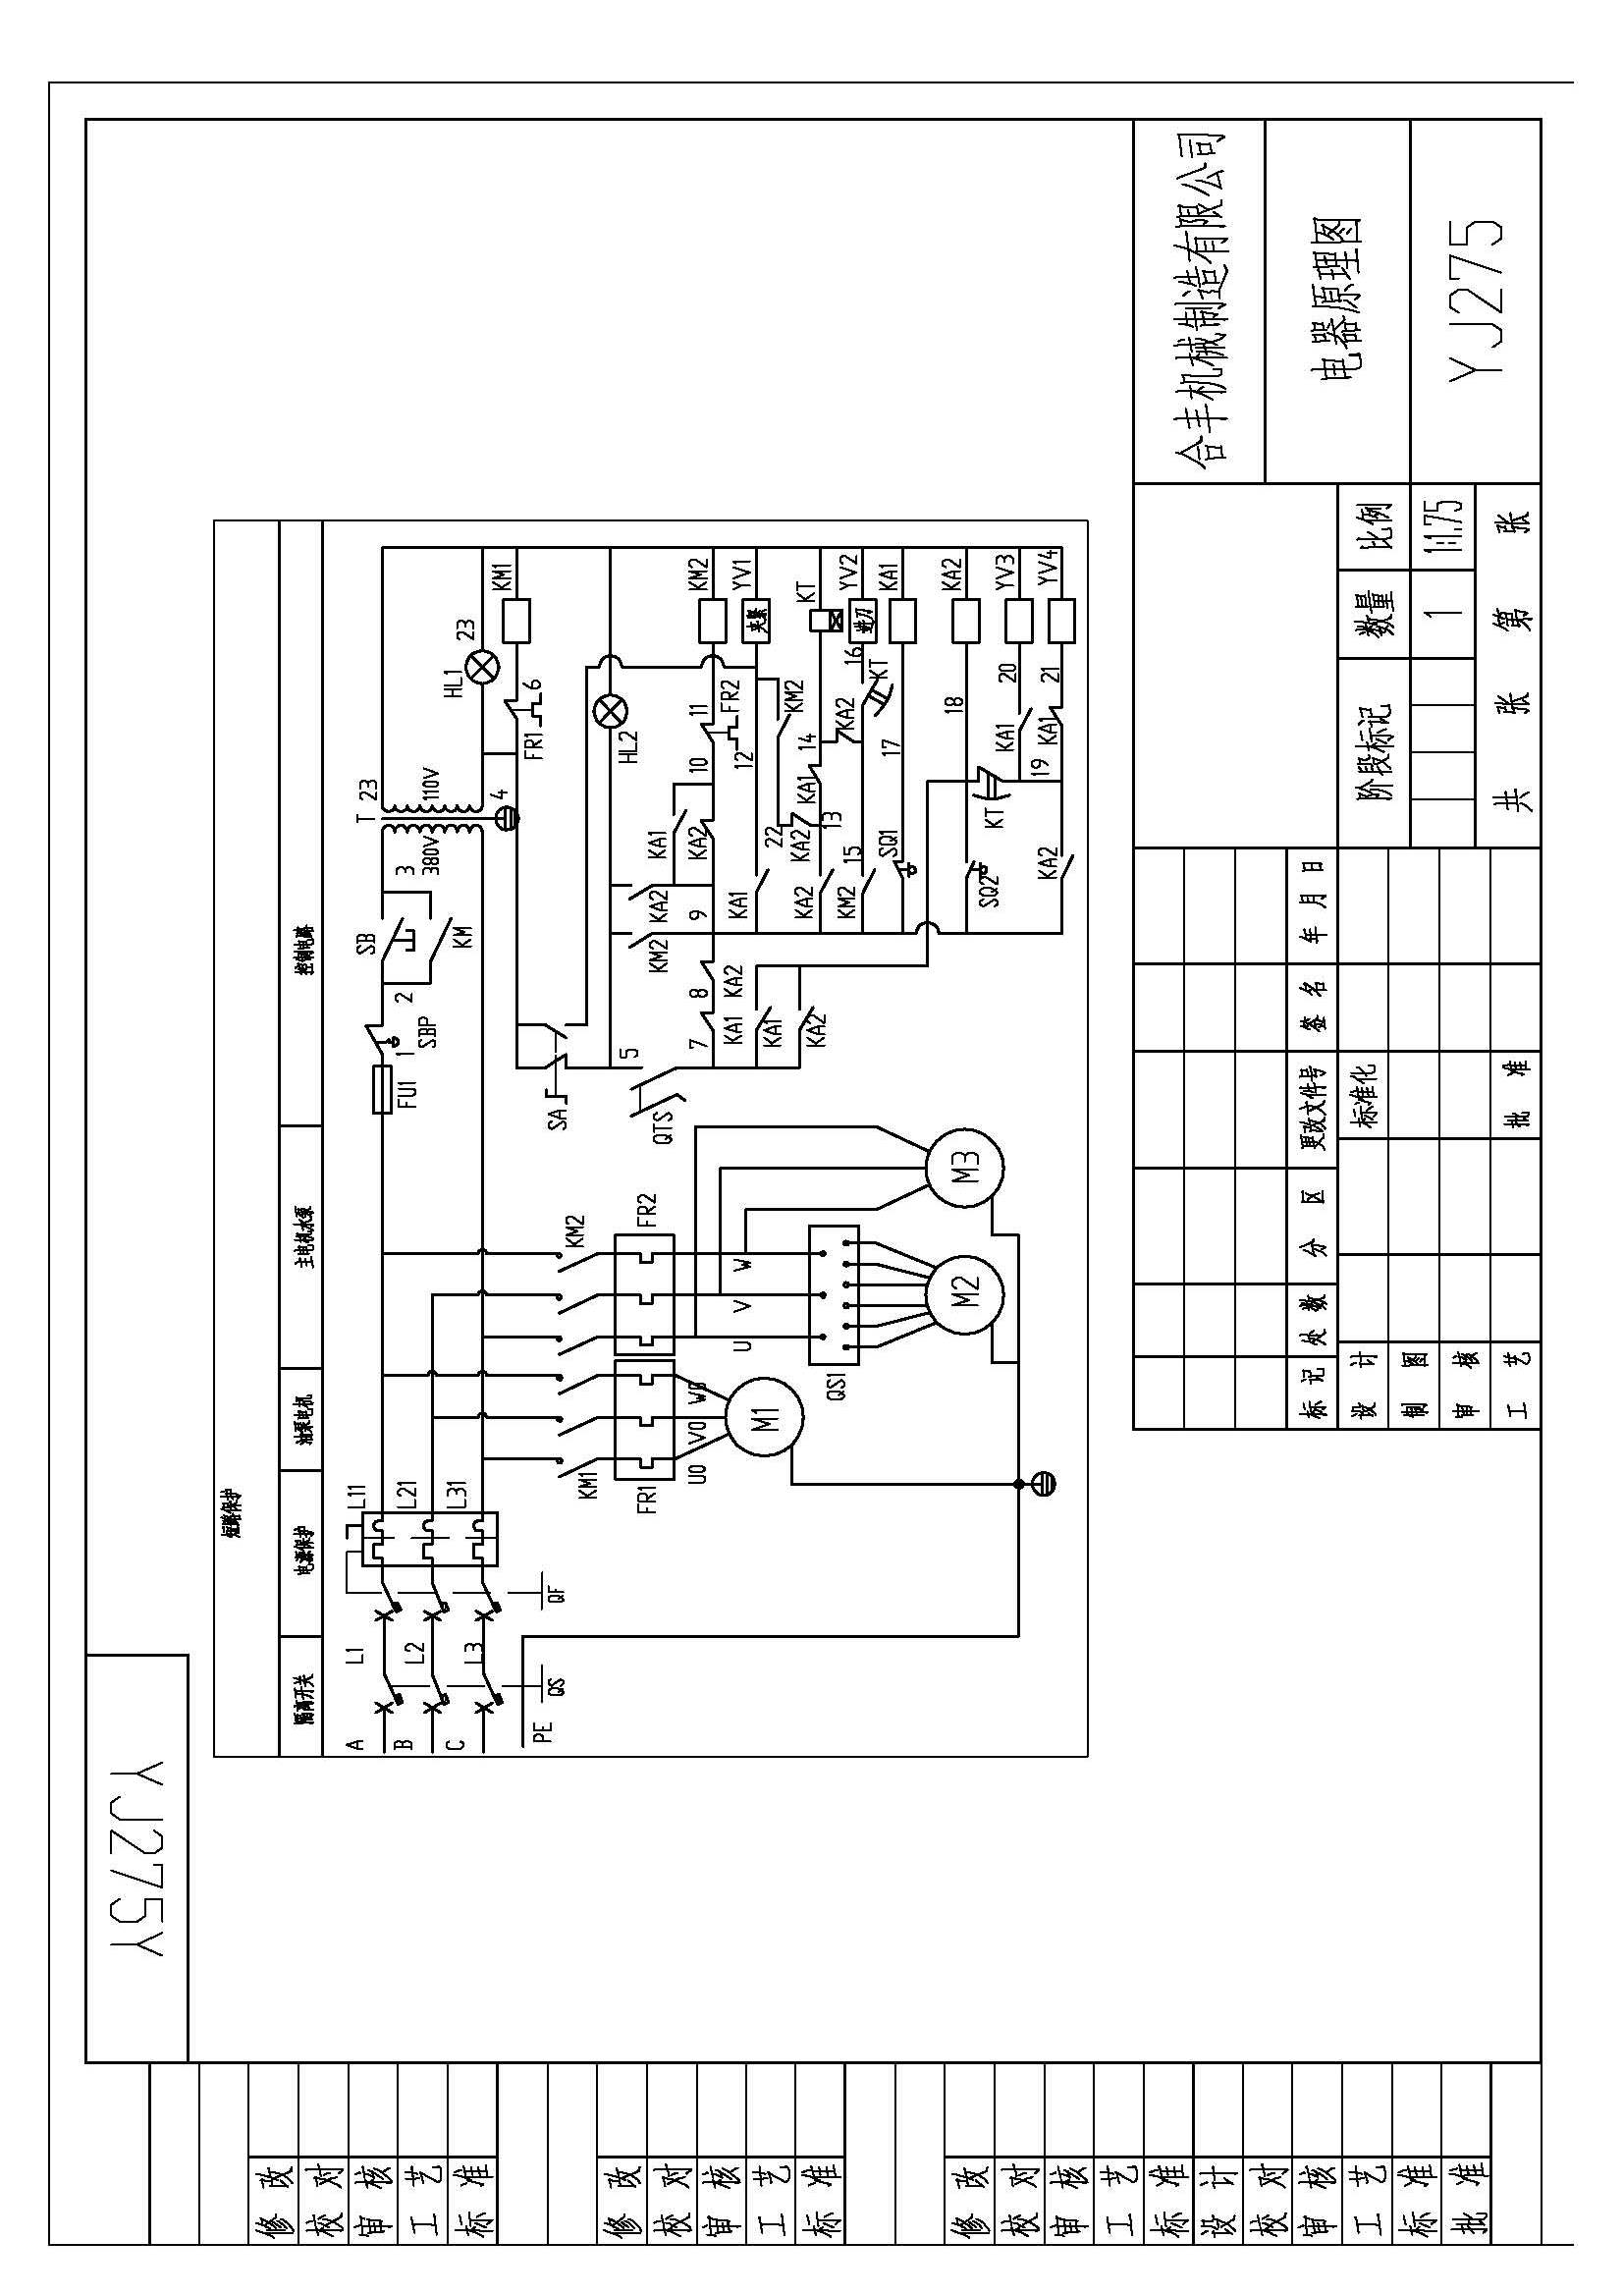

YJ275Y电气原理图附图说明
代 号 | 名 称 | 型 号 | 数量 | 备注
QS | 电源开关 | HZ5D-20/4 L02 | 1
FU2 | 控制电路保险丝 | RT14-20 2A | 1
T | 控制变压器 | JBK3Z-160 | 1 | 380V-110V
KM | 交流接触器 | CN-11S | 1 | 110V
FR | 过流保护器 | RHN-10K | 1 | 4-6A
QS1 | 变极组合开关 | HZ5D-20/4 M08 | 1
KT | 时间继电器 | AH3-NB | 1 | 110V
KA | 中间继电器 | CU-11S/3A1b | 1 | 110V
SB | 启动按钮 | φ22 LA138（B） |  | 绿色带110V灯
SBP | 停止按钮 | TZBKR | 1 | 红色
SA | 选择开关 | 11XB/2 | 1
HL1 | 油泵工作指示灯 | 110V | 1 | 在启动按钮内
ST | 行程开关 | T5101 | 2
QTS | 脚踏开关 | LTB-6/1TH | 1 | 380V 5A
YV | 电磁阀 | 《见液压原理图》 | 4
M1 | 油泵电机 | 《见液压原理图》 | 1
M2 | 主电机 | 2/4变极 1.8/1.3KW | 1
M3 | 水泵电机 | AB-25-90W | 1
HL2 | 正常工作指示灯 | AD122 | 1
QF | 小型断路器 | DZ47-63/3P/20A | 1

YJ275Y 液压原理图
